BẢNG CÂN ĐỐI THỬ TRONG KẾ TOÁN MỸ VÀ SO SÁNH VỚI BẢNG CÂN ĐỐI TÀI KHOẢN TRONG KẾ TOÁN VIỆT NAM

Giảng viên: Nguyễn Thị Kim Hương

Trong kế toán Mỹ, Bảng cân đối thử là một công cụ được sử dụng để kiểm tra việc ghi chép trên các tài khoản (TK) tổng hợp (sổ Cái). Bảng này có tính năng tương tự như bảng cân đối tài khoản trong kế toán Việt Nam. Bảng này nằm trong bước 3, 7 và 10 trong chu trình 10 bước của kế toán Mỹ. Bảng cân đối thử ở bước 3 được thực hiện là bảng cân đối thử được lập trên số liệu chưa điều chỉnh của tất cả các TK (kể cả TK doanh thu, chi phí và kết quả), ở bước 7 là bảng cân đối thử được lập trên số liệu của các TK đã được điều chỉnh và bước 10 là bảng được lập trên số liệu của các TK tài sản, nguồn vốn (các TK có số dư) sau khi đã thực hiện các bút toán kết chuyển số liệu cho các TK doanh thu, chi phí, kết quả và cổ tức (các TK tạm thời). Sau khi lập bảng cân đối thử, nếu tính cân đối trên bảng này không đảm bảo thì chứng tỏ việc ghi chép trên các TK tổng hợp đã được thực hiện sai. Bài viết này đi trình bày các bước lập bảng cân đối thử đồng thời phân tích điểm khác nhau giữa bảng cân đối thử (kế toán Mỹ) với bảng cân đối tài khoản (kế toán Việt Nam).

Những sai sót có thể phát sinh trong quá trình chuyển dữ liệu từ bên Nợ và bên Có chủa Nhật ký chung lên sổ Cái. Một trong những cách phát hiện ra lỗi sai là lập bảng cân đối thử. Kế toán kép yêu cầu tổng số tiền bên Nợ và tổng só tiền bên Có phải bằng nhau và được kiểm tra thông qua bảng cân đối thử.

Trong kế toán Mỹ, bảng cân đối thử được trình bày theo các bước sau:

Bước 1: Trình bày tên công ty, tên bảng cân đối thử và ngày lập bảng

Bước 2: Liệt kê các TK từ sổ Cái và ghi số dư bên Nợ và bên Có của các TK này lên cột Nợ và cột Có của bảng cân đối thử.

Bước 3: Tính tổng số tiền trên cột Nợ và cột Có của bảng cân đối thử

Bước 4: Xác nhận tính cân đối giữa cột Nợ và cột Có trên bảng cân đối thử.

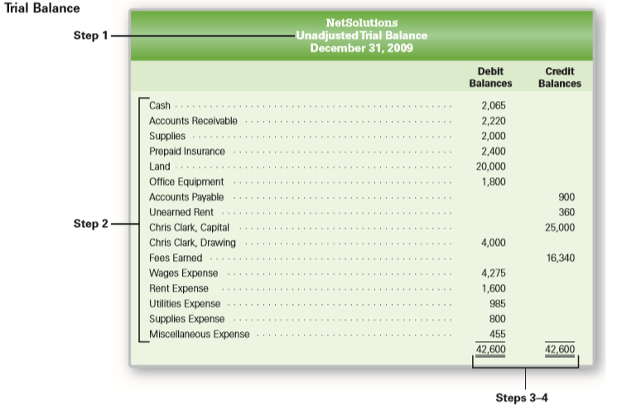

Hình 1- Bảng cân đối thử trong kế tóa Mỹ

Cũng giống như kế toán Mỹ, bảng cân dối tài khoản trong kế toán Việt Nam cũng được lập từ số liệu của các TK tổng hợp (sổ Cái) nhằm mục đích kiểm tra việc ghi chép trên các TK tổng hợp.

Bảng cân đối TK trong kế toán Việt Nam được lập qua các bước sau:

Bước 1: Trình bày tên công ty, tên bảng cân đối thử và ngày lập bảng

Bước 2: Liệt kê các TK từ sổ Cái vào cột TK trên bảng cân đối tài khoản

Bước 3: Ghi số dư đầu kỳ của các TK lên cột số dư đầu kỳ trên bảng cân đối tài khoản. Số dư bên Nợ được ghi lên cột Nợ và số dư bên Có được ghi lên cột Có của bảng này.

Bước 4: Ghi tổng số phát sinh trong kỳ của các TK lên cột số phát sinh trong kỳ trên bảng cân đối tài khoản. Tổng số phát sinh bên Nợ được ghi lên cột Nợ, tổng số phát sinh bên Có được ghi lên cột Có

Bước 5: Ghi số dư cuối kỳ của các TK lên cột số dư cuối kỳ trên bảng cân đối tài khoản. Số dư bên Nợ được ghi lên cột Nợ và số dư bên Có được ghi lên cột Có của bảng này.

Bước 6: Tính tổng số tiền trên cột Nợ và cột Có của bảng cân đối thử

Bước 7: Xác nhận tính cân đối giữa cột Nợ và cột Có trên bảng cân đối thử.

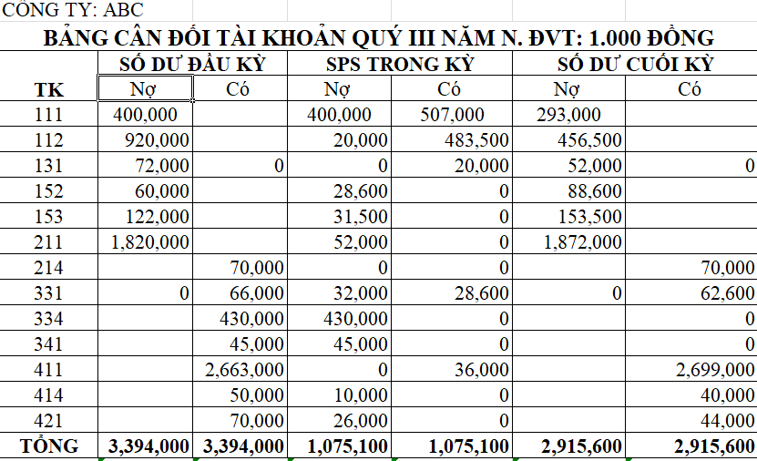

Hình 2- Bảng cân đối tài khoản trong kế toán Việt Nam

Về bản chất, bảng cân đối thử trong kế toán Mỹ và bảng cân đối TK trong kế toán là như nhau, là dùng để kiểm tra việc ghi chép của kế toán tổng hợp. Tuy nhiên giữa chúng vẫn có sự khác biệt.

Bảng cân đối thử trong kế toán Mỹ chỉ kiểm tra số dư cuối kỳ trên các TK và bảng này được lập 3 lần trong suốt quá trình thực hiện công tác kế toán.

Trong kế toán Việt Nam, bảng cân đối TK sử dụng để kiểm tra cả số dư đầu kỳ, số phát sinh trong kỳ và số dư cuối kỳ trên các TK và chỉ lậ 1 lần trước khi lập báo cáo tài chính.

